**Jeden, dwa, trzy – „Świerszczyk” robisz TY!**

Poznawanie i tworzenie czasopisma

Uczestnicy warsztatów stają się redaktorami i grafikami i każdy tworzy swój numer czasopisma, na przykład:

– ustala temat numeru;

– projektuje okładkę;

– tworzy historyjki obrazkowe;

– pisze i rysuje pamiętnik Świerszczyka Bajetana.

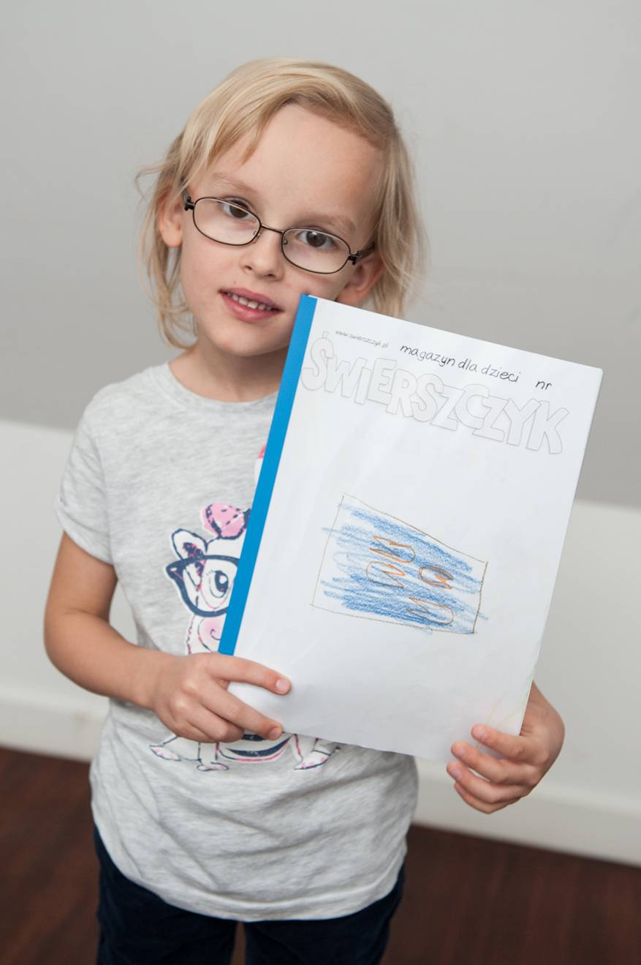

Efekt końcowy – każdy z uczestniczących w warsztatach ma unikatowy autorski numer „Świerszczyka” – ten na zdjęciu stworzyła Ida!

**7 największych korzyści dla każdego dziecka**

* budowanie dobrych praktyk czytelniczych
* rozwijanie słownictwa i poprawności składniowej
* wspomaganie koordynacji wzrokowo ruchowej
* tworzenie struktur poznawczych dziecka
* kształtowanie hierarchii wartości
* rozwijanie wrażliwości estetycznej i wyobraźni
* wprowadzenie do świata czasopism

Przykładowy przebieg warsztatów

1. Weź jeden z numerów magazynu dla dzieci „Świerszczyk”

– wyjaśnij, co to jest czasopismo

– wytłumacz, jaka jest różnica między czasopismem a książką

1. Przybliż dzieciom historię czasopisma – materiały znajdziesz na internetowej stronie czasopisma, w zakładce: Historia

<http://www.swierszczyk.pl/historia.html>

– pokaż okładkę pierwszego wydania

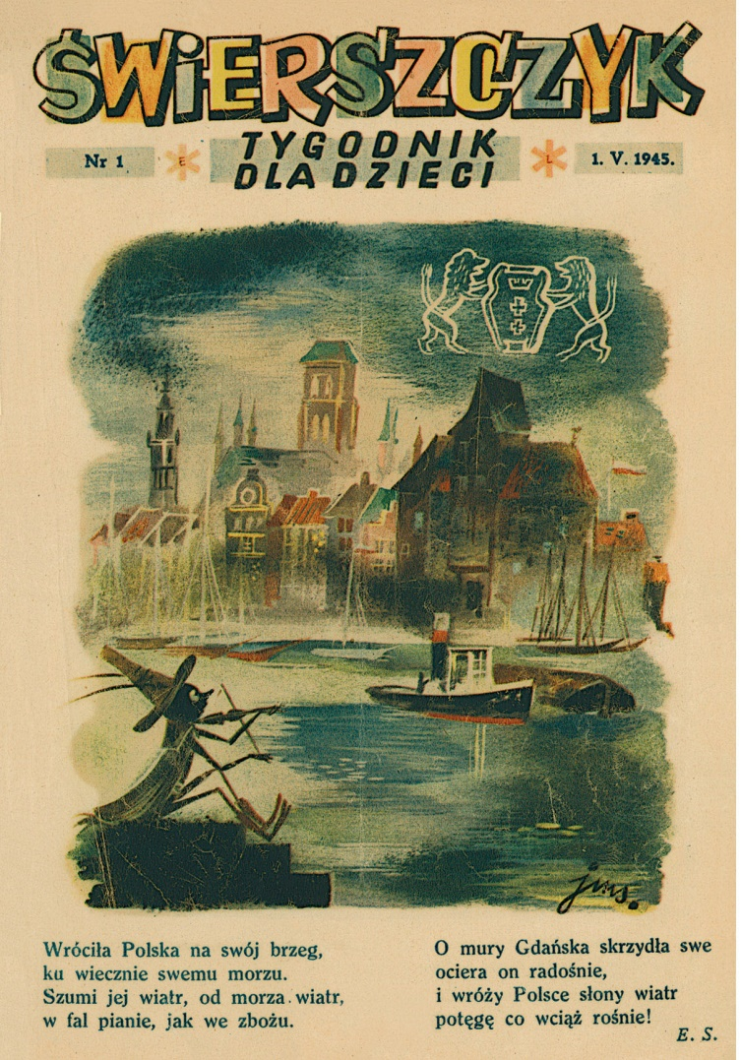

– pokaż, jak przez kolejne dziesięciolecia zmieniały się okładki

– wejdź na Świerszczykowy kanał filmowy na You Tube

<https://www.youtube.com/channel/UCDjZ2e06m6HLDWtRVdNLtGQ/feed>

i obejrzyjcie wybrane filmiki o Świerszczyku – „Nowy ktoś”, o psie Bobiku i o Świerszczykowych twórcach

1. Zaproponuj dzieciom, by zostały redaktorkami i redaktorami naczelnymi pisma – rozdaj materiały – szablony poszczególnych rubryk
2. Zaproponuj, by każdy wybrał temat swojego numeru czasopisma i narysował do niego okładkę – Staś postanowił stworzyć numer o pingwinach!
3. Zaproponuj tworzenie poszczególnych rubryk
4. Pod koniec warsztatów włóż każdy z numerów czasopisma między przezroczyste okładki i wsuń całość w plastikowy grzbiet

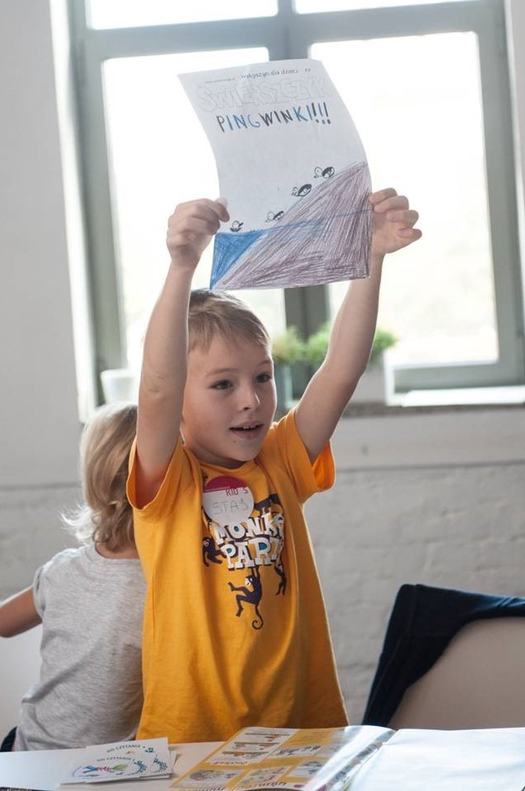

1. Brawo! Trzymacie w rękach wyjątkowy numer „Świerszczyka”! Zabierzecie go do domu, by z dumą pokazać go rodzicom!